Domaine de l'Oriel
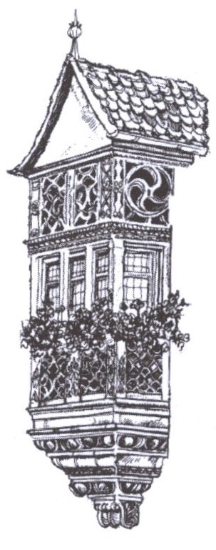
Vins et Crémants d’Alsace

Etabli au cœur de l’Alsace dans le petit village de Niedermorschwihr, le Domaine de l’Oriel est dirigé depuis 1995 par Sandrine et Claude WEINZORN.
Sur 9Ha de vignes situées principalement sur des coteaux très pentus, ces vignerons passionnés perpétuent une longue tradition familiale en apportant leurs touches innovantes dans le respect de l’environnement.
Labellisé Haute Valeur Environnementale depuis 2017 et en conversion vers l’agriculture biologique depuis 2020.

PINOT NOIR ROSE 2019
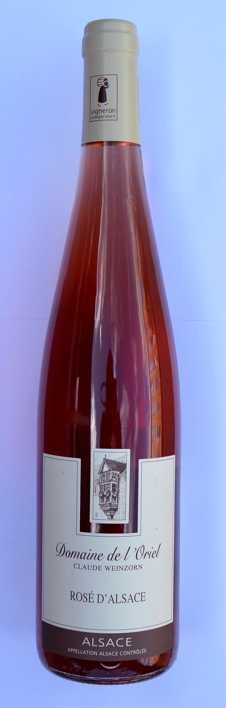

Le millésime 2019 a été très favorable à l’épanouissement des pinots noirs, ce qui a permis d’élaborer des vins fruités et gourmands.

CARACTERISTIQUES DU TERROIR
Vignoble conduit en culture raisonnée (Haute Valeur Environnementale) sur du granite dur en très forte pente (45°) dans les cirques de Niedermorschwihr, orienté sud / sud-est à une altitude moyenne de 380m et riche en éléments minéraux propices à la culture de la vigne.

VINIFICATION
Vendange manuelle à maturité optimale. Saigné et légère macération et saignée après quelques heures. Pressurage long en raisins entiers, débourbage statique à froid suivi d’une fermentation lente en cuve. Conservation sur lies fines jusqu’à la mise en bouteille.

CARACTERISTIQUES TECHNIQUES
Degré alcool 13,5% Vol.
Sucres résiduels 5,7g/l
Acidité totale 3,07g/l en H2SO4 /4,70g/l en A.T.

DEGUSTATION
Œil : rose clair avec des reflets orangés
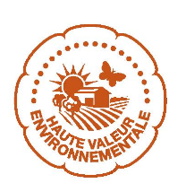
Nez : ouvert et flatteur, notes de petits rouges bien mûres

Bouche : Belle puissance, jus riche et consistant finale bien gouleyante.

METS/VINS cuisine estivale, pizza, tarte flambée…un vin idéal pour accompagner des instants de convivialité.

GARDE prêt à boire, se gardera entre 3 et 5 ans
A SERVIR entre 8 et 12°C

